DESSINS D’ENFANTS
Une source d’inspiration
Concours K-droz 2022

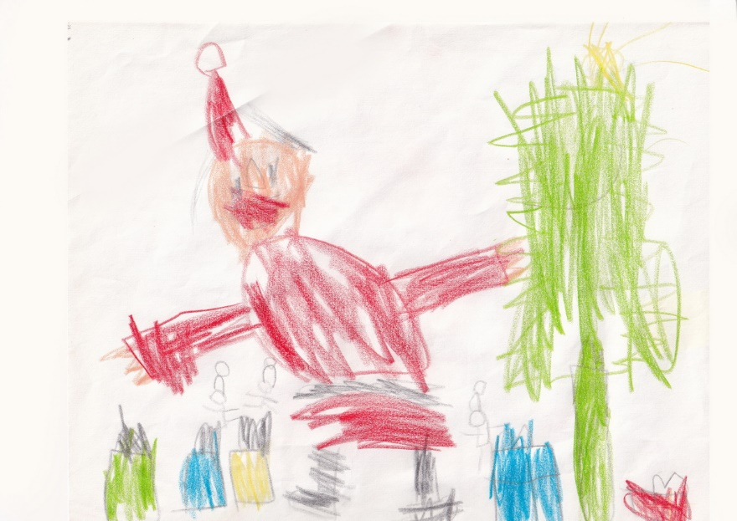

Date-limite de candidature : 18 avril 2022 – Format Word ou compatible à envoyer à dessinsdenfants@k-droz.fr

Inspirons-nous de la spontanéité et de la créativité des enfants !
Cette année, K-droz vous invite à concourir en produisant une œuvre originale s’inspirant de l’un des 49 dessins que nous avons rassemblés.

Le concours
Le concours est ouvert à tous, sans frais de dossier.
Les candidatures sont reçues par courriel.
Les œuvres proposées s’inspireront des dessins d’enfants trouvés en http://www.k-droz.fr
Le choix des techniques d’expression en arts plastiques est ouvert : peinture, sculpture, photo, création graphique, installations. Ce concours exclut les vidéos et les performances.

La sélection des lauréats se fera sur les critères suivants :
1 -L’originalité de l’œuvre présentée : sublimation, dépassement du modèle, esthétique
2 -La qualité de sa réalisation
3 - L’engagement, la démarche et les intentions de l’artiste dans sa création.

Le jury, dont les décisions sont souveraines, est composé d’artistes et de personnalités des arts visuels :
- Pierre Chirouze, président de l’Association artistique K-droz
- Jean-Marc Introvigne, commissaire d’expositions
- Claudine Fournier, peintre - coloriste
- Gela Chmelar, commissaire d’expositions
- Polyksene Kasda, artiste plasticienne
- Ange Pieraggi, artiste plasticien, écrivain
- Pascale Wirth, peintre
- Rafael Monreal, architecte
- Jöelle Zafrani, professeur d’art
Le lauréat du concours Dessins d’enfants, 2022 recevra un prix de 600€.
Dix artistes recevront une mention spéciale et pourront prendre part, si le contexte le permet, à une exposition des œuvres ou de leur reproduction photographique qui sera organisée à Paris et/ou dans un pays européen.

Le Dossier de candidature
Les choix du jury se feront sur dossiers et sur les photographies de l’œuvre présentée, envoyés par courriel.
La qualité des photos est donc primordiale.

Le dossier de candidature comprendra : | Format
Le formulaire ci-dessous, complété | .doc ou .odt En pièce jointe
Photo de l’œuvre répondant au concours, légendée au nom de l’artiste et titre de l’œuvre. Par ex. Jdrevon-sincérité.jpg | .jpg En pièce jointe | de 1Mo à 2Mo
3 photos d’œuvres du travail de l’artiste | .jpg En pièce jointe | de 1Mo à 2Mo

Les dossiers de candidature seront envoyés par courriel à l’adresse suivante :
dessinsdenfant@k-droz.fr au plus tard le 18 avril 2022.
Les résultats du concours seront annoncés à partir du 26 avril 2022 sur le site de K-droz.
Les photos envoyées par les candidats pourront être utilisées par K-droz et les sponsors de ce concours, avec mention de leur nom, elles seront libres de droit. En effet, elles serviront à la promotion de l’artiste et de l’Association artistique K-droz.
K-droz et les sponsors s’interdisent d’en faire un usage commercial.
Renseignements complémentaires en écrivant à contact_2@k-droz.fr

FORMULAIRE DE CANDIDATURE détachable
DESSINS D’ENFANTS
Concours d’œuvres d’art
Présentation du candidat
Nom – Prénom | Adresse E-mail | Téléphone | An naissance | Ville de résidence, Pays
bio de l’artiste (50 mots max)
Présentation de l’œuvre
Numéro du dessin choisi | Titre de l’œuvre présentée | Année création | Dims h x l x p, cm Poids, kg | Valeur € | Type (peinture, sculpture, …)
Intention artistique pour cette œuvre, (50 mots max)
Je déclare sur l’honneur que l’œuvre présentée pour ce concours est une création originale et personnelle et que l’œuvre existe réellement.
J’accepte sans réserve le règlement et dépose ma candidature au concours organisé par l’association K-droz.

Attestation
A compléter et signer :

Je soussigné(e) (…) déclare avoir pris connaissance du concours Dessins d’enfants Bleu et certifie l’exactitude des renseignements fournis dans le présent dossier.

Date et lieu, Mention « lu et approuvé », Signature de l’artiste

Liens
Site de l’association K-droz
Présentation de l’association K-droz

Contribution caritative
Association sans but lucratif, K-droz encourage une collecte au profit de l’enfance. Ainsi les candidats de ce concours pourront contribuer librement à l’Association Pour un Sourire d’Enfant (PSE). Pour information et donation, cliquer sur :
https://www.pse.ong/je-fais-don

Petit histoire des concours K-droz

Depuis sa fondation en 2006, l’association K-droz s’est donnée pour mission de favoriser les voies de créations artistiques originales. Matériaux et technologies contemporains ont été mis en avant dans 9 concours :
- le Triton d’Or, œuvres réalisées en carton en 2013, 2015, 2017, fabrication d’œuvres d’art en impression 3D en 2014, art cinétique en 2016, Métamorphoses, matériaux de récupération en 2018.
En 2019 c’est un concours privilégiant la créativité avec pour thème Le Rêve, et en 2020 La Femme du 21ème siècle. Bleu, le concours 2021 s’inscrit aussi dans cette lignée.
Ces concours ont généré plusieurs expositions en Europe : à Paris, Nancy, Hamm, Münster (Allemagne), Londres, Antikira (Grèce), où plusieurs des œuvres distinguées ont trouvé leur place chez des collectionneurs.
Depuis leur création en 2013, les 9 concours de K-droz ont attiré près de 1000 candidats, 9 Premiers Prix ont été décernés et une centaine d’artistes ont été distingués.

